**JOBSHEET 1**

**DASAR SISTEM OPERASI**

* PERLENGKAPAN SOFTWARE
* CAPAIAN PEMBELAJARAN
* Mampu melakukan instalaasi VMWare pada SO
* Mampu melakukan instalasi sistem operasi Linux
* TEORI DAN PRAKTIKUM

1. Download VMWARE delink berikut ini: <https://www.vmware.com/products/workstation-player/workstation-player-evaluation.html>
2. Klik untuk download bagian Try Workstation 17 player for Windows/Linux

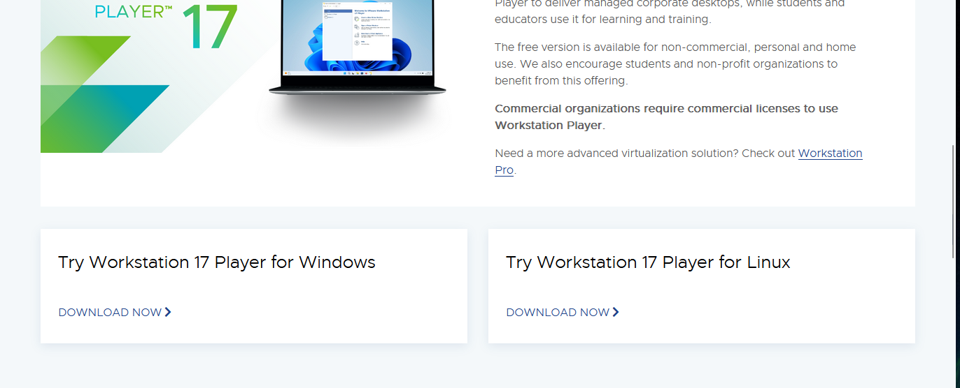

1. Setelah download VMWare selanjutnya install VMWare tersebut.
2. Selesai install maka akan diarahkan memasukkan license VMWare yang dapat dilihat pada link berikut ini: <https://gist.github.com/PurpleVibe32/30a802c3c8ec902e1487024cdea26251>

